全國教保產業工會
The Alliance of Educare Trade Unions
發行人：簡瑞連
編 輯：郭明旭、吳姿靜、李曼君、買寶玉、黃雅雪、梁美詩
E-mail：aetu2011@gmail.com 2023.02月訊專輯

通訊地址：830 高雄市鳳山區維新路124號9樓之1
電 話：07-7408133 / 傳 真：07-7407188
郵政劃撥：42281695
網 站：http://tw.aetutw.org/
FB粉絲團：【AETU全國教保產業工會】
顧 問：邱毓斌、黃育德、劉思龍、孫友聯、田晉杰

普發現金，政府很有錢嗎？

2023-02-17 焦點事件 圖/文：孫窮理 焦點事件記者

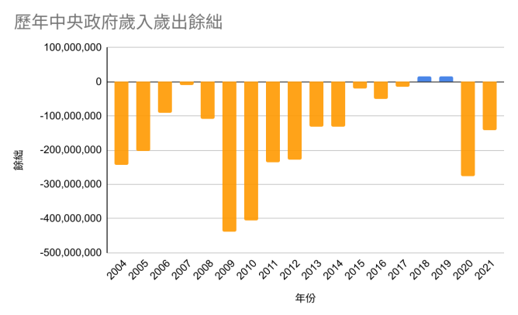
今天（2/17）立法院新會期開議，首先碰上的，就是處理4,950億「稅收超徵」的「全民共享」條例，「普發現金」已經成為朝野共識，差別只是行政院給6千，國民黨加碼喊到1萬。
上個會期1/18委員會初審通過，一個月協商冷凍期後，可能在最快的院會，2月21號，藍綠都支持的大灑幣，就會通過。
事實上，「稅收超徵」這種事情，在過去已成常態；從2004年到2021年的18年裡，只有4年沒有超徵，而處理方式也都很簡單：依《預算法》地59條，一律解庫，過去財政部的說法，也都是用作「減少舉債、增加還本或累計賸餘」。
所謂超徵，是收到的稅，比編的預算多，這種情形的出現，和政府是不是很有錢沒什麼關係，我們拿同樣這18年，算上政府舉債的中央政府歲出歲入餘絀比較來看，不是赤字的，只有兩年。
前年，2021年，超徵的金額達到4,327億，直追多到要全民發現金的去年，不過，2021年的中央政府歲出歲入餘絀赤字，也仍高達1千4百多億。【詳細閱讀】

共享條例通過，來談談國家撥補勞保這件事
2023-02-21 焦點事件 文：孫窮理 焦點事件記者

今天（2/21）立法院通過《疫後強化經濟與社會韌性及全民共享經濟成果特別條例》，把去年（2022）超徵的4,950億中的3,800億，用1,000億來挹注勞保、健保及台電的虧損，1,000億用作「加強經濟及社會軔性」，1,800億「普發現金」。
當然，社會大眾關心的大概也就是「普發現金」，行政院提出特別預算，在立法院通過後，大概在4月份，這筆錢就會落袋，我們曾經談過，超徵稅收早有《預算法》第59條規定，超徵的部份解繳國庫，也早行之有年，不管是「普發現金」或其他用途，都很奇怪。
在這裡，想要特別來談談「撥補勞保」這件事情。
為什麼有所謂「勞保虧損」這個說法？起因是2007年7月修法，2009年上路的「勞保年金化」改革，並且採取商業保險「完全準備」的邏輯，來精算勞保財務。2012年10月，勞保局的勞保精算報告，預估將於2018年收支逆轉，2027年底，基金餘額轉為負數（也就是所謂「破產」），引起了社會的恐慌。
勞保收支不平衡，無非從「開源」和「節流」兩方面下手，所謂開源的方法，可能有：增加保費、增加基金投資的收益率、國家撥補；而「節流」的方法，可能就是降低勞保的給付，修改公式、延後退休…等。
2012年之後，2013年的馬英九政府，以及2017年的蔡英文政府，都大張旗鼓地提出改革方案，不過10年過去了，勞保制度仍然紋絲不動；唯一做到的事情，就是不在制度內的「國家撥補」。
與其他各種的「開源」、「節流」方案比起來，「國家撥補」大概是工會或者勞工團體，最容易提出的訴求，國民黨時代的改革方案，只同意了「政府負最終支付責任」，對「國家撥補」沒有太多回應，而民進黨則是在2017年改方案裡，提出第二年（2018）開始，每年撥補2百億，不過因為勞保改革方案沒有付諸實施，錢也就沒有撥進去。
一直到了2020年，蘇貞昌內閣，首次在預算裡，撥補勞保200億，2021年增加為220億，2022年再增加到300億，今年（2023）則擴大到了450億；如果再加上現在這個「全民共享條例」，1,000億補勞健保、台電的預算，勞保大概可以分到300億以上，這樣今年撥補金額就將達到750億以上。
說起來，這似乎是勞保改革的宿命，不敢跟勞保的當事人，也就是勞資雙方收錢，最後就是公親變事主，自己出錢。
1995年，全民健保上路，健康保險從勞保裡分出來，《勞保條例》大修，資方提出勞保保費負擔8成太多，政府又不敢得罪勞工，把勞工負擔的2成保費往上加，最後只能把1成保費扛去，國家（及地方政府）出，其實也就是全民買單。
如果要問，勞保為什麼會「破產」？答案就是這個了，政治人物沒有那個 guts，把改革責任擔起來。【詳細閱讀】

平台又傳減薪 外送員籲政府立法保障怒吼不排除升高抗爭
2023/02/20 Newtalk新聞 圖/文：周煊惠

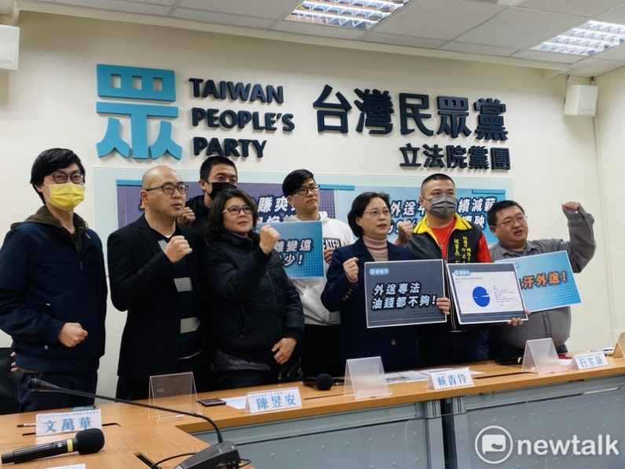
知名外送平台傳出又再次片面減薪，從過去規定2公里以內的外送單是40元，偷改成3至4公里約40元，甚至出現2.5公里25元，疑平台為節省外送員成本，偷將門檻調高，導致外送員為達到原先的薪資水平，需跑更多趟。
民眾黨立委賴香伶今（20日）籲政院應責成部會與外送員溝通，建立合理勞動環境；更有外送工會喊話，若政府繼續漠視問題，不排除提升層級抗爭。
賴香伶上午召開「外送平台賺爽爽 9成司機哭慘慘」記者會，全國外送產業工會理事長陳昱安、桃園市網路平台外送員職業工會理事長石家穎、台中市外送平台服務產業工會理事蘇柏豪、新竹市平台外送從業人員職業工會理事長文萬華及在高雄擔任外送員的勞倫斯與會，怒喊「外送員要生存、拒絕片面減薪」口號。
賴香伶指出，近年經歷疫情後，非常多產業型態產生改變，也讓外送行業興起，外送員更算是防疫中一環，希望他們的安全能受到國家重視，但迄今外送平台到底被歸類為什麼類型的產業？仍沒一部專法協助保障外送員，自己陸續收到很多外送員陳情，外送員相關專法到現在立院還沒任何版本，只有她的版本進入草案收整階段，呼籲政院儘速責成相關部會主動與外送員溝通，進入有效協議建立合理勞動環境。
陳昱安提到，UberEats這幾天刻意片面減薪行為，對工會來講已非特殊狀況，平台每次砍薪，先是從一單60元降到40元，再從基本里程2公里拉到4公里，每次降薪前，平台都會先在小區域進行測試，之後又推給系統異常問題，試完水溫後開始在全台實施，再利用招募新司機，把舊司機換掉，隨著每單費用降低，每位外送員要獲得相同報酬的工作時間需變得越來越長，進而恐引發車禍風險，希望政府儘速提出專法保障外送員。【詳細閱讀】

國境解封 藍領移工出境後返台關卡重重
2023-02-20 焦點事件 圖/文：歐碧薇 焦點事件記者

疫情趨緩，台灣國境在2022年10月解封，許多人開心出國旅遊之際，藍領移工持續面臨不平等的入境防疫規範。今（2/20）台灣移工盟、桃園家庭看護工工會在行政院前召開記者會，訴求廢除對藍領移工的歧視性境管規定及重入國許可。
勞動部發動力發展署跨國勞動力管理組透過新聞稿回應，移工返鄉再入境，與國人及旅客自東南亞入境者相同，都適用自主防疫「0+7」措施，入境有症狀才快篩；入境前，應持有有效入國簽證或重入國許可，也與外國旅客一致。
事實上，勞動部沒說的事比說了的更多，藍領移工返鄉入境後，必要面對的是從移民署到勞動部所設下的重重關卡，任何一個環節出差錯，就有可能無法順利返回原本的工作崗位，勞雇雙方都耗時費力。
移工盟所談的歧視分為兩個層次，首先是根據《入出國及移民法》34條，只要是居留的外國人，出國後再入境都需要申請「重入國許可」，這個是勞動部所說的移工入境與「外國旅客一致」，但〈外國人停留居留及永久居留辦法〉20條第2項，重入國可分為單次及多次使用二種，但藍領移工「應申請單次重入國許可」。規範藍領移工只能單次申請重入國許可，這件事對移工來說，是來自移民署的第一層歧視。

第二層則是來自勞動部以防疫為名的各種歧視措施。移工在買好機票、訂好防疫旅館後，「雇主」在移工入境前3天到「移工關懷服務網」登記，未於期限內完成登錄者不得入境；接下來，順利飛來台灣後，移工需要有「雇主」或雇主指派接機人員簽名後將人接走，移工不能自行搭乘大眾運輸工具。勞動部所說的移工入境「與國人及旅客自東南亞入境者相同，適用自主防疫0+7措施」也沒有錯，差別只在於需不需要經過「雇主同意」的種種程序。【詳細閱讀】
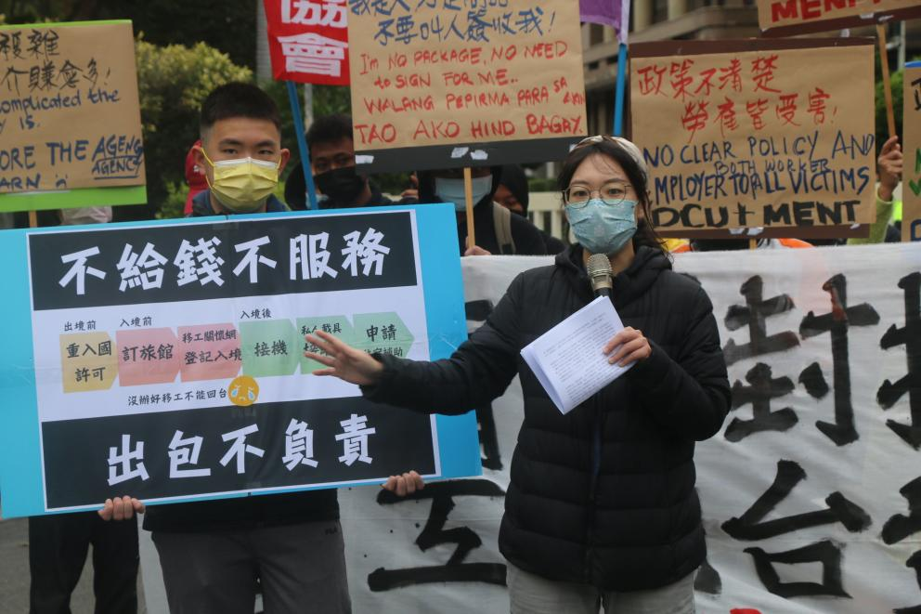
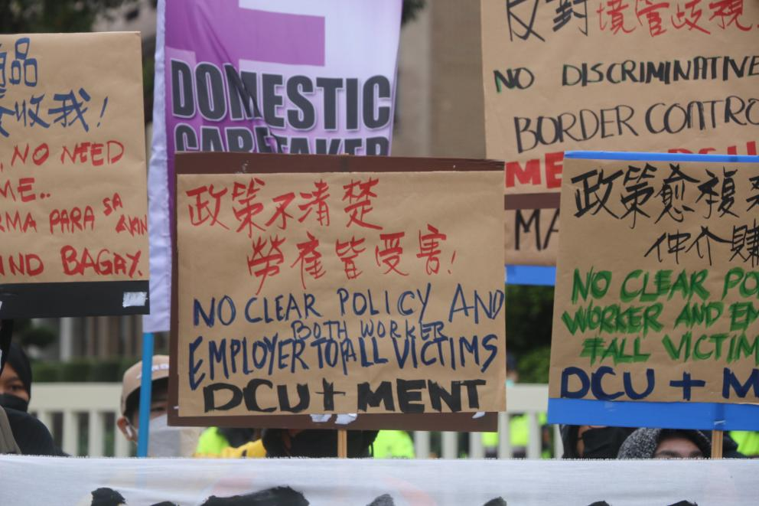

農地種電又開大門！彰化大城339公頃被認定「低地力」，番薯故鄉將變光電村

2023/02/16 上下游新聞 文：林吉洋 上下游記者
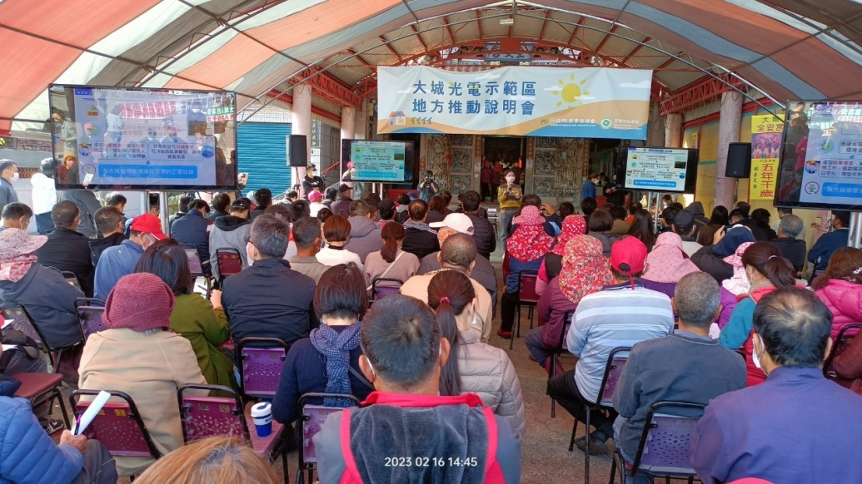
政院為達成 2025 年太陽光電設置目標 20GW，不斷要求各部會擴大釋出土地。經濟部、農委會與內政部擬於彰化縣大城鄉推出首座光電示範專區，釋出台 17 線以西的 339 公頃農地設置太陽光電，全案於今（16）日在大城鄉全安宮召開地方說明會。
經濟部能源局指出，案場預定地長期地層下陷、土壤鹽化，被認定為低地力地區，因此才規劃為光電專區。然而當地仍有許多農業活動，並以地瓜種植及蜆養殖產業為主，說明會上有居民質疑，規劃區域將把聚落包圍，全面種電後，未來生活品質堪慮，要求政府重新擬定計畫。
黃榮華是地瓜農也是盤商，他指出近年台 17 以西農地種植花生、地瓜的成績都不錯，當地雖是砂質土壤，但也有適合的作物，不能說不利於耕作。另一位陳姓農民更直言，大城鄉沿海既有養蜆漁民，也有許多農業活動，農委會不該輕易判斷大城鄉是「低地力」地區，應有第三方提出客觀評估。他並指出，年紀較大的農民或許想放棄耕作，但是年輕農民當然希望農地維持農用，現在有許多人願意回來務農，如果開放種電，未來農業將無法擴大面積。
彰化縣環境保護聯盟施月英總幹事表示，農委會所謂的低地力農地，實際上生產力良好，光電示範區內只有極少數的不利耕種地。她擔心好的農地開放光電會導致農地破碎化，可能導致現有的耕地離農，好的農地逐漸被侵吞。
施月英指出，政府宣傳光電進駐會為地方帶來就業機會，但農地種地瓜，收成雇工可高達十幾人，如果轉為種電，營運期平均兩個月才需要巡視一次，在地居民沒有就業機會。務農提供大量就業機會，光電反而剝奪農民的工作，卻不見政府有任何配套措施。
施月英批評，整個計畫時程過於倉促，2 月開公聽會，3 月就要進行招標，大面積開放農地種電仍有很大爭議，她要求政府重新盤點，釐清真正的低地利地區，且應重新召開說明會釐清問題，並暫緩招標遴選作業。【詳細閱讀】

